测试截图编号：步骤3.17.1-01

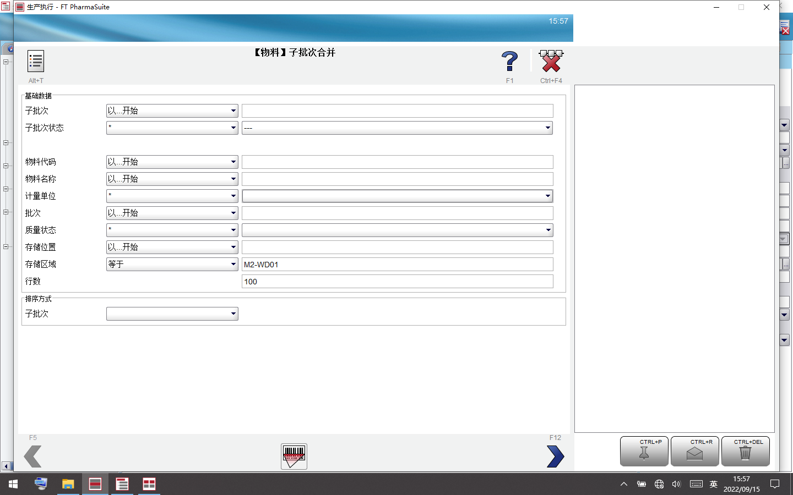测试截图编号：步骤3.17.2-01

测试截图编号：步骤3.17.3-01

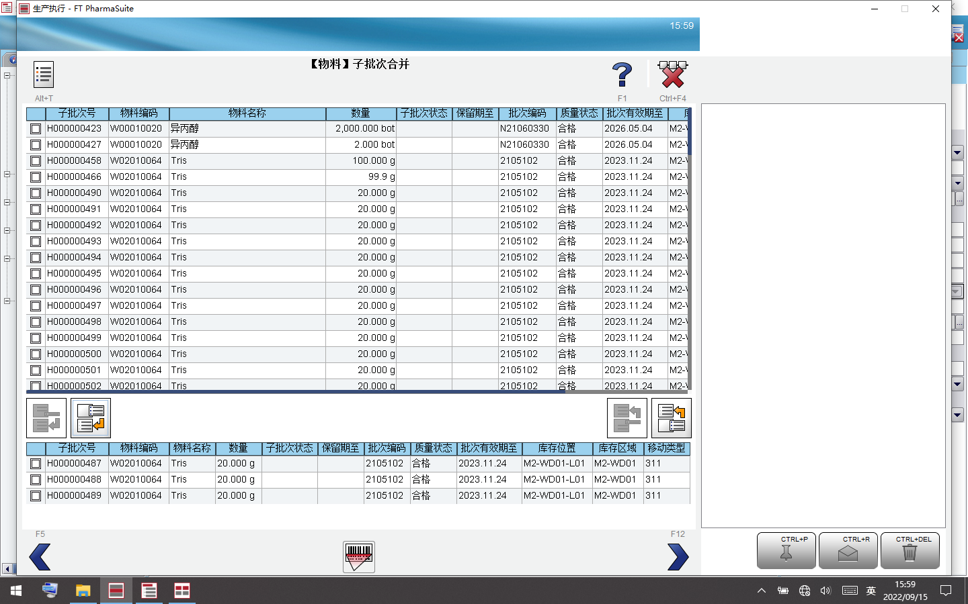测试截图编号：步骤3.17.3-02

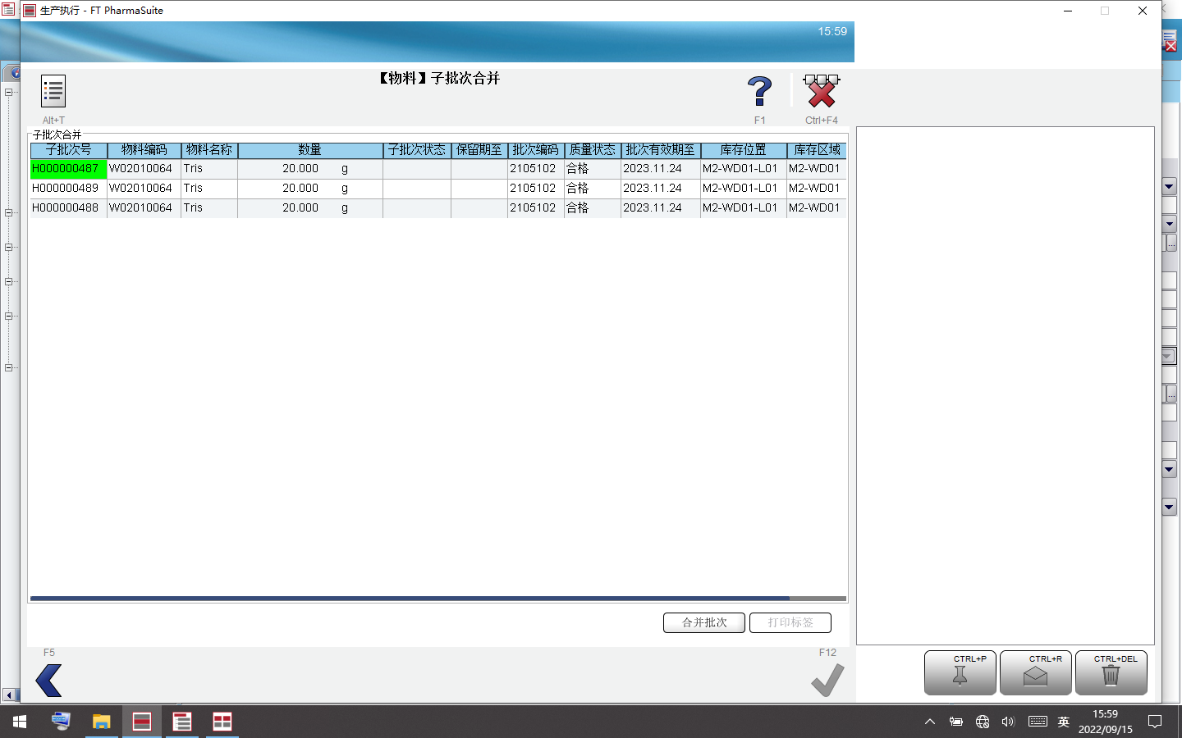测试截图编号：步骤3.17.3-03

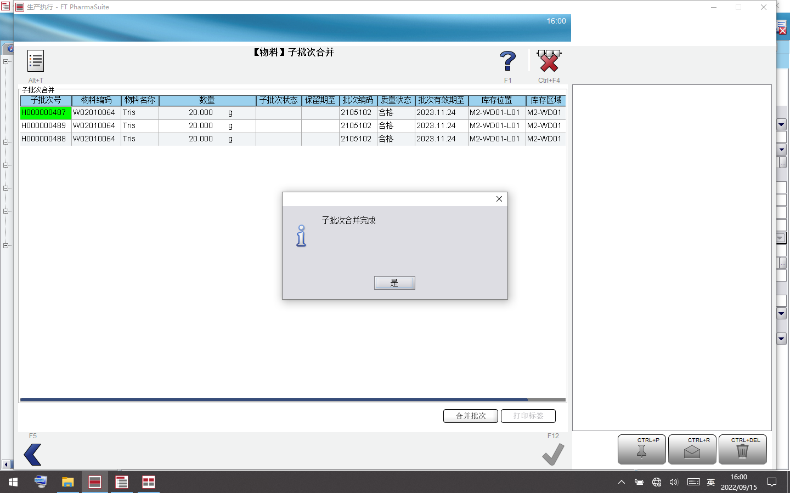测试截图编号：步骤3.17.3-04

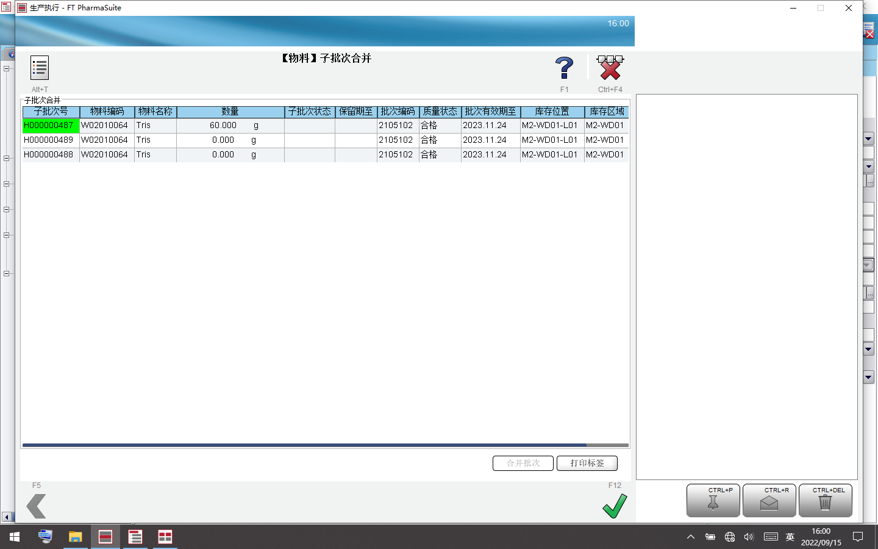测试截图编号：步骤3.17.4-01

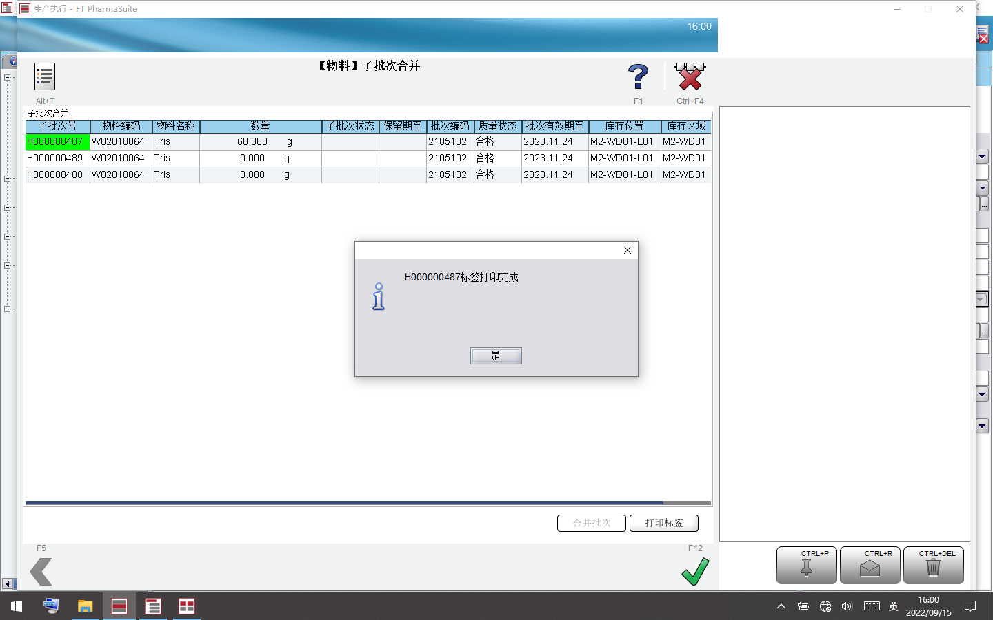测试截图编号：步骤3.17.5-01

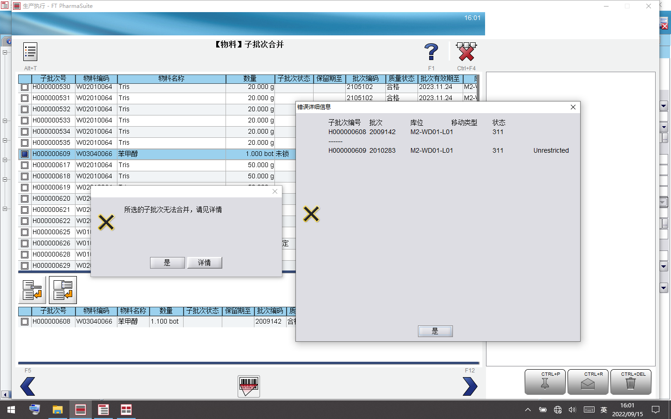

测试截图编号：步骤3.17.6-01

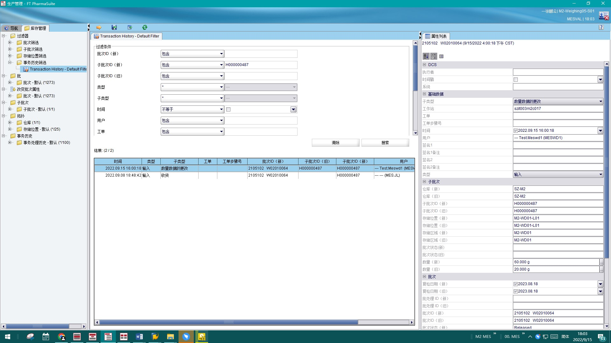

测试截图编号：步骤3.17.6-02

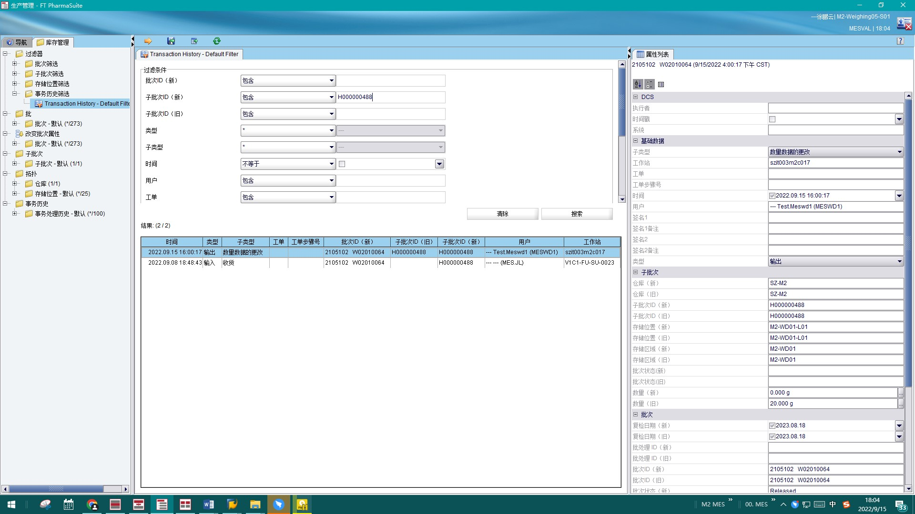

测试截图编号：步骤3.17.6-03

